|  |  |  |
| --- | --- | --- |
|  | **الإدارة العامة للأمن الوطني**  **الشرطة العلمية والفنية**  **المختبر الوطني للشرطة الفنية والعلمية** | **C:\Users\HP\AppData\Local\Microsoft\Windows\INetCache\Content.MSO\406A02BA.tmp** |

**التقرير رقم: 107**

**المصلحة المستفيدة:** مفوضية تفرغ زينة 2

**القضية رقم:** 123/B.98-23

**نوع القضية:** سرقة مع الكسر

**مكان وقوع الجريمة:** سفارة الكونكو قديما

**تاريخ تدخل تقني مسرح الجريمة:** 2023-06-19

**المصلحة المستفيدة :** مفوضية تفرغ زينة 2

رقم التنويه:

**العينات**

|  |  |
| --- | --- |
| وصف العينة | رقم العينة |
| مسحة على ارموار | 1-98-23 |

**هدف الخبرة:**

تحليل العينات المأخوذة من مسرح الجريمة ومقارنتها مع عينة المشتبه به المحتمل.

**طريقة التحليل:**

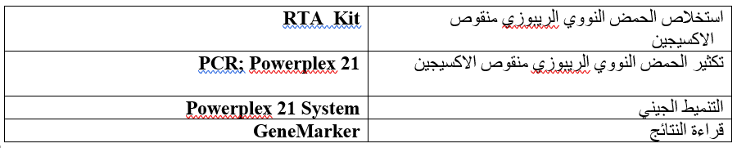

|  |  |
| --- | --- |
| **Allèle\Echantillon** | **1-98-23** |
| **Amel** | **-** |
| **D3S1358** | **-** |
| **D1S1656** | **14** |
| **D6S1043** | **-** |
| **D13S317** | **-** |
| **Penta E** | **-** |
| **D16S539** | **11** |
| **D18S51** | **-** |
| **D2S1338** | **-** |
| **DSF1PO** | **-** |
| **Penta D** | **-** |
| **THO1** | **6,7,8** |
| **VWA** | **18** |
| **D21S11** | **-** |
| **D7S820** | **-** |
| **D55818** | **-** |
| **TPOX** | **-** |
| **D8S1179** | **10,14** |
| **D12S391** | **20** |
| **D19S433** | **-** |
| **FGA** | **-** |

**النتائج**

**الخلاصة**:

**الخلاصة**:

لالل

العينة المأخوذة من مسرح الجريمة تحتوي على بصمة وراثية واحدة غير مكتملة و غير قابلة للتحليل.

نختم هذا التقرير على حالته ليوجه الى المصلحة المستفيدة، وذلك بعد وضع ختم المصلحة على جميع صفحاته وتوقيع الصفحة الأخيرة.

**فريق البيولوجيين بالمختبر الوطني للشرطة الفنية والعلمية:**

مهندس ضابط شرطة/ مريم الوافي –

مهندس ضابط شرطة/ رقية سلمان